Hospitais “inteligentes”, a fórmula certa para uma gestão hospitalar de maior qualidade.

Bruno Falcão1, Danilo Queiroz1, Douglas Queiroz1, Fabiana Alves1, Felipe Arruda1, Gustavo Veras1, Iúri Ribeiro1, Maria Carolina1, Rodrigo Pigatti1, Sérgio René1, Tiago Sales 1

1Centro de Informática – Universidade Federal de Pernambuco (UFPE)  
50.732-970 – Recife – PE – Brasil

{bgf, dnq, dnq2, fam3, fjan, glnvm, iara, mcrm2, rpm, srpvnf, tbas} @cin.ufpe.br

Abstract. This report aims to understand the problems that are happening in hospitals currently, as the precariousness in patient's healthcare and medical mistakes, that - according to researches - were responsible by about 98 thousands deaths in the year 2000, in USA. Finally, we have, as an integrant part of this report, a market review, where we show some technologic solutions available in market to improve medical attendance.

Resumo. Esse relatório destina-se a entender os problemas que estão ocorrendo nos hospitais atualmente, tais como a precariedade do atendimento ao paciente e os erros médicos, que – segundo pesquisas - foram responsáveis por cerca de 98 mil mortes no ano 2000, nos EUA. Por fim, temos ainda como parte integrante desse artigo, uma análise de mercado, em que mostramos algumas soluções tecnológicas existentes no mercado para aprimorar o atendimento médico.

# Introdução

Estudos sobre gestão hospitalar não são raros, principalmente quando se trata de falhas no atendimento e erros médicos, tais estudos são, em sua maioria, repletos de informações baseadas em pesquisas e relatórios relevantes.

O presente artigo toma por base analisar alguns desses estudos com o objetivo de tentar encontrar uma solucão por meio da tecnologia, para melhorar a interação de médicos, enfermeiros e pacientes, de forma a solucionar ou minimizar esses problemas.

As possíveis consequências desse estudo é de suma importância para a sociedade em geral, haja vista que erros médicos é a 8ª causa de morte nos EUA, segundo pesquisa (destacada no capítulo 3 desse documento) feita pelos professores de Gestão Hospitalar da Universidade de Scranton, Peter C. Olden e William C. McCaughrin. A mesma pesquisa ainda relata que a demora no atendimento hospitalar é mais um fator para as mortes diárias nos hospitais.

Os capítulos que se seguem serão compostos respectivamente, pelos objetivos que focamos com a pesquisa realizada; uma abordagem detalhada de artigos a área escolhida (a saúde nos hospitais); os problemas relacionados ao tema; as principais técnicas usadas na metodologia e por fim, uma análise de mercado.

# Objetivos

**2.1 Objetivo Geral**  
Nossa pesquisa objetiva determinar os pontos fracos no atendimento aos pacientes em hospitais, para então verificar possíveis soluções para agilizar a interação entre pacientes, médicos e enfermeiros.  
  
**2.2 Objetivos Específicos**  
Entender o funcionamento dos hospitais de uma forma geral;  
analisar a interação entre pacientes, médicos e enfermeiros;  
verificar as maiores dificuldades no atendimento hospitalar;  
compreender as falhas das soluções que buscam resolver o problema abordado.

# Revisão da Literatura

Com o passar do tempo e com o crescimento da população, os hospitais acabaram sem conseguir suportar tamanha quantidade de pessoas. Para contornar este quadro, temos diretamente duas vertentes. A primeira seria deixar a responsabilidade de investimentos, sendo do governo ou de empresas privadas, para criar ou aumentar hospitais, fazendo com que a necessidade dos pacientes fosse atendida. A segunda, seria investir em formas de tecnologia que ajudassem a agilizar processos médicos, como atendimento e acompanhamento de pacientes ou cirurgias. Como a primeira opção é muito cara e tendo em vista que diversas tecnologias descobertas e implementadas na área de medicina podem não apenas agilizar, mas também melhorar o atendimento e ainda reduzir falhas médicas, a segunda é mais viável para todos.

A lotação em hospitais não é o único problema enfrentado. Podemos destacar ainda, como foi citado no parágrafo anterior, a questão dos erros médicos. Pois segundo pesquisas realizadas, eles são responsáveis por várias mortes.

O artigo "*Designing Healthcare Organizations to Reduce Medical Errors and Enhance Patient Safety*", de Peter C. Olden e William C. McCaughrin,aponta que tais erros são a 8ª causa de morte nos EUA, eles incluem: erros e eventos adversos durante uma cirurgia, eventos adversos com drogas, erros em transfusões, infecção hospitalar e quedas. Erros técnicos são responsáveis por 44% dos erros, os de diagnóstico por 17%, falhas nas prevenções 12% e dosagem de medicamentos por 10%.

Steven B. Hosford, em seu artigo *"Hospital Progress in Reducing Error: The Impact of External Interventions",* relata uma pesquisa realizada pelo IOM (Institute of Medicine) no ano de 2000, a qual mostrou que 98 mil pessoas morreram devido a erros médicos nos EUA, causando também um prejuízo anual de 29 bilhões de dólares com os custos de cuidados médicos. O relatório do IOM alertou a população mundial para tais problemas e, consequentemente, investimentos foram feitos em pesquisas para tentar diminuí-los. O JACHO (Joint Commission on Accreditation of Healthcare Organizations) criou um padrão de segurança ao paciente em 2003. O público foi ficando mais sensibilizado quanto a questão dos erros médicos devido as inúmeras pesquisas divulgadas sobre o assunto. Apesar das iniciativas de criar padrões para a segurança do paciente, das pesquisas realizadas e dos hospitais divulgarem os relatórios de qualidade, pesquisas realizadas durante cinco anos se mostraram inconclusivas. Ainda segundo o artigo de Steven, a solução para o problema consiste em melhorar a qualidade de gerenciamento dos hospitais utilizando modelos de melhoria da qualidade contemporânea assim como Gerenciamento Total da Qualidade (Total Quality Management, TQM) e Six Sigma que representam diferentes abordagens, mas têm várias similaridades. Elementos comuns desses modelos incluem processos para a identificação de erros e defeitos, a análise deles para identificar as causas, a implementação de melhorias de estratégias para reduzí-los e monitoramento da efetividade das ações de melhoria. Pesquisas que compararam os modelos de melhoria da qualidade contemporânea descobriram que o quadro do Baldrige National Quality Program incluíram os elementos críticos comuns para vários desses modelos. Os elementos críticos do processo de melhoria da qualidade para reduzir os erros foram referenciados como erros de gerenciamento de sistemas médicos. Os componentes críticos usados no estudo são: Mi - erro efetivo de gerenciamento de sistemas médicos; Ii - processo de identificação de erro efetivo; Ai - processo de identificação da causa e análise efetiva; Ci - processo de ação de correção efetiva; Ri - melhoras demonstradas nos resultados. A relação entre os componentes é dada por Mi = f(Ii, Ai, Ci, Ri), ou seja, qualquer fraqueza em um desses componentes vai impactar na efetividade do sistema como um todo.

Existem várias soluções, algumas já implementadas e utilizadas, que podem ajudar a agilizar processos médicos, garantir a segurança do paciente ou dar praticidade, por exemplo. Como em hospitais a segurança do paciente tem importância máxima e, ao mesmo tempo, os hospitais tendem a reduzir custos, é necessário traçar alguns objetivos. Tecnologias que reduzem o custo de operação enquanto providenciam uma maior segurança ao paciente, devem ser minuciosamente testadas e avaliadas.

Jacquelyn Crane e Frederick G. Crande, em seu artigo "Preventing Medication Errors in Hospitals through a Systems Approach and Technological Innovation: A Prescription for 2010", defendem que as várias soluções existentes têm de ser integradas a um conjunto de soluções. Eles citam o Modo de Análise dos Efeitos das Falhas (failure mode effects analysis, FMEA), assim chamado por eles, que é um grupo sistemático de atividades que se divide em 3 etapas: reconhecer e avaliar as potenciais falhas de um produto ou processo e os efeitos dessas falhas; identificar ações que poderiam eliminar ou reduzir a chance de possíveis falhas ocorrerem; e documentar todo o processo. Ainda afirma que muitas indústrias utilizaram com sucesso o FMEA como sistemas de melhoria. Outra solução proposta por eles é Registros Médicos Eletrônicos (electronic medical records, EMRs). Utilizando-a, médicos poderiam facilmente acessar os dados do paciente e checar qualquer medicação que ele esteja tomando, notificar-se das alergias ou dos medicamentos impróprios para o paciente.

O artigo "*Building a Smart Hospital using RFID technologies*", de Patrik Fuhrer e Dominique Guinard, defende uma solução que seria criar um hospital inteligente utilizando-se da tecnologia do Radio Frequency Identification (RFID). O hospital iria fornecer adesivos com os identificadores em equipamentos, bolsas de sangue,  remédios, pulseiras para os pacientes, médicos e empregados, além de leitores em locais estratégicos do hospital e PDAs capazes de ler as informações.

* Os adesivos nos equipamentos diminuiriam o problema de roubos em hospitais, uma vez que os sensores espalhados pelo prédio iriam avisar a equipe de segurança que algum equipamento estaria deixando o hospital.
* Os identificadores nas bolsas de sangue diminuiriam os erros de transfusão, já que só seria possível realizar a transfusão se o tipo sanguíneo que está armazenado no identificador da bolsa fosse compatível com o que está armazenado na pulseira do paciente, além de que agilizaria a busca pela bolsa de sangue correta.
* O RFID nas pulseiras dos pacientes irá conter informações sobre os pacientes, como seu tipo sanguíneo, alergias, data de entrada no hospital, foto, entre outros, o médico com o seu PDA poderia ter acesso a essas informações rapidamente, além de servir para localizar o paciente. A foto serviria para confirmar se realmente é aquele paciente que está sendo atendido pelo médico, ou indo para uma sala de cirurgia.
* As pulseiras nos empregados identificariam e localizariam.
* Os identificadores nos remédios conteriam informações sobre todas as transações realizadas envolvendo o produto, a bula do remédio, seus componentes.

Eles propõem também a criação de gabinetes de remédios inteligentes onde o paciente, ao solicitar o medicamento, um sensor iria detectar o remédio que ele adquiriu, poderia detectar se ele pode tomar aquele remédio, iria anotar a hora em que ele tomou o medicamento e poderia avisar o paciente via Bluetooth ou SMS para o celular do paciente a hora em que ele deveria tomar novamente o medicamento.

O artigo afirma que RFID é uma tecnologia que não interfere no funcionamento de nenhum equipamento hospitalar, porém vem a questão da privacidade e segurança dos pacientes e dos funcionários do hospital. Idéias como zonas livres de sensores RFID podem ser adotadas para que os funcionários possam se sentir mais à vontade. Assim como pode-se utilizar criptografia na transmissão de informações.

# Problemas

O atendimento em hospitais, hoje em dia, ainda é muito precário, sendo muitas vezes ineficiente. Como incluir uma nova tecnologia, no dia-a-dia dos médicos para auxiliá-los no atendimento hospitalar? Quantos pacientes podem ser monitorados por um médico e o que seria interessante para ele saber sobre o doente, a fim de tornar o atendimento mais eficaz? Quão ágil uma nova tecnologia poderia tornar o atendimento médico, a ponto de salvar vidas?

# Metodologia

Procurar entender o que acontece nos grandes hospitais, principalmente no que se diz respeito ao atendimento hospitalar, necessita de um estudo detalhado na área. Para isso dispomos de várias técnicas, das quais destacamos as que vem logo abaixo.

## Usuário

### *Entrevista*

É uma técnica bastante simples para levantar os requisitos de um sistema. Aplica-se a técnica para obter dados sobre a experiência do usuário com dispositivos semelhantes, verifica-se os pontos fortes e fracos dos dispositivos que os usuários tiveram contato, ouve-se sua opinião de serviços e/ou funções que deveriam ser implementados. As técnicas de entrevistas devem seguir um plano bem definido, pois é comum que as pessoas possam ser influenciadas pelo entrevistador ou a entrevista perder o foco ou se disperse fugindo do objetivo da pesquisa. Este recurso pode ser utilizado para obter dados sobre os usuários, como eles pretendem interagir com o produto oferecido ou obter informações sobre suas experiências anteriores, com aparatos disponíveis no mercado ou com funcionalidades que as pessoas gostariam de obter em um dispositivo que se dispõe a substituir um algum similar.

### *Questionários*

É uma técnica que deve ser aplicada quando existe um conhecimento sobre o problema e um grande número de clientes. Eles fornecem uma idéia definida sobre como certos aspectos do universo de informação ou problemas são percebidos. A padronização das perguntas e o tratamento estatístico das respostas são pontos positivos das características dos questionários, entretanto, limita-se o universo de respostas.

## Tarefas

### *Brainstorming*

O processo consiste de três etapas:

* Criação de idéias
  + Essa etapa se dá da mesma maneira que o brainstorming padrão, ou seja, cada participante escreve sua idéia em uma folha de papel que é coletada por um moderador e então listada para todos os participantes.
* Destilação
  + Nessa etapa o moderador apresenta cada idéia ao grupo, que vota ou não na idéia, gerando uma classificação.
* Reavaliação
  + Então as idéias melhor ranqueadas são mandadas novamente para o grupo para nova seção de criação e aprofundamento, repetindo a primeira etapa até que seja escolhida uma idéia.

### *Estudo de Documentação*

É uma técnica ideal para aprender sobre procedimentos e regulamentação. Possui as vantagens de fácil acesso e de se ter um grande volume de informações disponível. Ferramenta que contribui para entender melhor o grupo ao qual o produto se destina, bem como verificar quais as soluções estão disponíveis no mercado, bem como para onde o mercado esta caminhando.

### *Cenário*

Para a elaboração do cenário é preciso fazer um estudo aprofundado de possíveis situações reais que possam ocorrer dentro do universo de vida dos usuários fazendo uso do produto. Cenários são histórias sobre pessoas e suas atividades, considerando o ambiente em que elas estão inseridas. Essas histórias descrevem o trabalho que os usuários irão tentar fazer quando estiverem fazendo uso do produto [Carroll, 2000]. De modo mais abrangente, cenários ajudam [Turner, 1998]:

* Desenvolvedores a poderem especular sobre o design da interface;
* O processo de design em diferentes situações e tipos de usuários;
* Através da descrição de seqüências de ações realizadas por usuários com um específico objetivo em mente;
* A detalhar mais a prototipagem e a responder dúvidas específicas ou gerais.

A estrutura de definição característica de um cenário é composta de [Carroll, 2000]:

* Atores ou Agentes: aqui devem ser explicitados todos aqueles que participam do episódio.
* Ambiente: deve ser definido onde estar se passando o fato, dependendo do lugar diferentes eventos poderão ocorrer.
* Roteiro: toda a seqüência de ações decorrentes das ações exercidas pelos agentes.

## Testes

**5.3.1 Protótipação**

Protótipo é um produto que ainda não foi comercializado, mas que já está em fase de testes ou de planejamento. Neste caso, o produto pode consistir em um conjunto de telas, maquete ou qualquer outra coisa que consiga representar uma espécie de esboço do modelo proposto. O ponto importante é que os usuários pretendidos consigam experimentar e imaginar como seria contar com uma determinada situação fornecida pelo produto. Em suma, um protótipo se trata de uma representação limitada de um design que permite aos usuários interagir com ele e explorar a sua convivência.

**5.3.2 Observação Participativa**

A observação participante nos mostra as experiências do indivíduo de forma clara e objetiva, já que o participante se torna parte do grupo, foi com essa intenção que utilizamos essa técnica.

# Análise de Mercado

Fomos atrás de empresas que já usam de uma tecnologia inovadora (RFID por exemplo) para melhorar a interação médico paciente. Nossa intenção foi pesquisar os prós e os contras dessas empresas, para saber se realmente existe um melhoramento na qualidade dos serviços aos quais elas se propõem a fazer, além de procurar os “buracos” deixados por elas, com o pensamento de uma possível solução.

## VeriChip Corporation

A VeriChip foi a pioneira em implantar chips RFID em seres humanos. A solução lançada pela empresa chama-se VeriMed. O microchip utilizado pelo sistema possui um identificador de 16 dígitos e é implantado sob a pele, possuindo o tamanho de um grão de arroz. Uma vez implantado, o chip pode ser lido através de um aparelho da VeriChip, que se utiliza de RFID. Com o aparelho, o médico é capaz de acessar um banco de dados, de acordo com o ID do chip, com algumas informações do paciente, como nome ou o histórico médico.

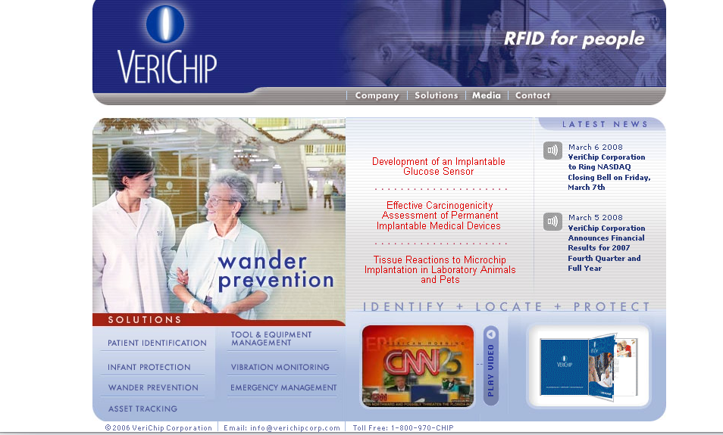

Esse produto oferecido pela empresa possui características inovadoras, mostrando-se ser bastante rápido e eficaz, agilizando o acesso de informações do paciente. Porém, esse equipamento é útil apenas, como o próprio site expõe, com pacientes que não possam falar ou estejam com perda de consciência. Então, as informações que são colhidas pelo aparelho são um tanto básicas, fazendo-se necessário adicionar outros dados, como medicamentos que está tomando no momento, batimentos cardíacos, pressão, dentre outros, para que se tornasse bastante útil também para pacientes que não se encaixem no quadro citado acima, diminuindo ainda mais a chances de erros médicos e agilizando o atendimento. Além disso, o acesso às informações só pode ser efetuado por um único aparelho, e as informações são transmitidas e atualizadas apenas quando é feita uma verificação. Ou seja, o sistema não dá suporte a casos de emergência, como a diminuição de batimentos cardíacos, pois o médico só verá tal informação quando fizer uma nova verificação.

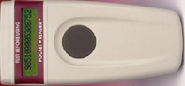 

Scanner da VeriChip Corporation Tamanho atual do Microchip.

## Precision Dynamics Corporation (PDC)

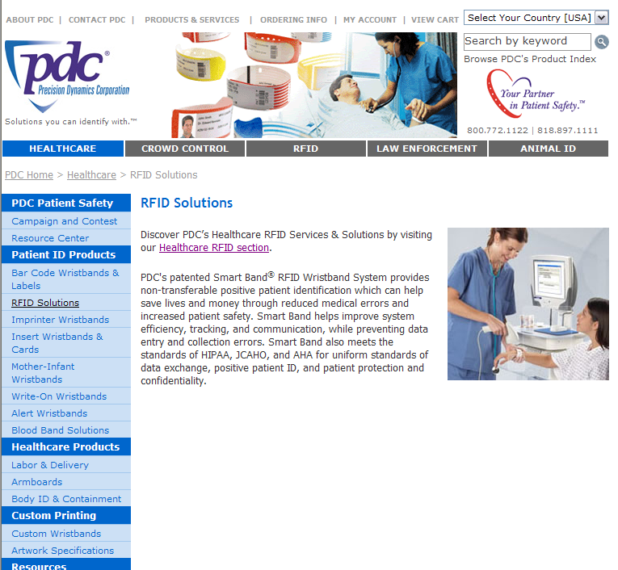

A empresa PDC oferece uma forma não-injetável para agilizar atendimentos médicos utilizando RFID. Trata-se do PDC´s Smart Band, que provê a identificação do usuário, bem como informações do mesmo, diminuindo a possibilidade de erros médicos e aumentando a segurança do paciente. A utilização do band-aid é uma forma mais ágil e simples, além de ser uma maneira que não proporciona dor. O produto apresenta as seguintes características:

- Permite o acesso instantâneo e preciso das informações do paciente;

- Garante os “Cinco direitos da segurança de medicamento”: paciente certo, remédio certo, dosagem certa, rotina certa e tempo certo.

Porém, a empresa não apresenta de que forma é feita a restrição de acesso a essas informações, o que é muito importante para garantir a integridade do paciente. A empresa oferece 3 tipos de band-aids, com freqüências de transmissão distintas, e 2 leitores diferentes.

## Montage

A empresa Montage apresenta sensores RFID com o formato de “relógios”, usando-se no pulso do paciente. Assim como o band-aid, essa alternativa favorece a agilidade do acesso das informações e é de fácil uso. Sua função é essencialmente para localização de pacientes, possuindo a identificação dos mesmos, mas também possui alguns dados interessantes, como os remédios tomados e o histórico do paciente. Esse sistema possui uma banco de dados central, para o acesso de todos os pacientes cadastrados. Caso esse banco de dados fique desabilitado, existem leitores como uma forma alternativa de leitura.

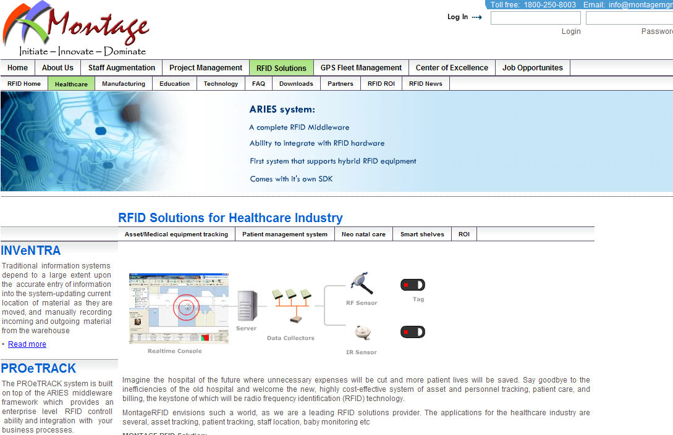

Além disso, nos corredores dos hospitais, em frente a cada quarto, existe uma base de dados individual, que é atualizada em tempo real, podendo o médico ter acesso a ela sem incomodar o paciente, por exemplo, quando ele estiver dormindo. A pulseira gera gráficos e textos que podem ser lidas na própria pulseira, não necessitando acessar o banco de dados.

## NibCare da NibTec

A Empresa NibTec possui a solução NibCare que garante controle, segurança e visibilidade de pacientes e também funcionários. Utiliza pulseiras RFID com sensor de auto-violação. É possível saber imediatamente a localização de cada pessoa no hospital através de um software e ainda controlar histórico das movimentações. Além dessas informações disponibiliza gráficos com a temperatura de cada paciente.

Informações:

- Cadastro de pessoas (pacientes e funcionários)

- Monitoramento em tempo real

- Pulseira com tecnologia RFID

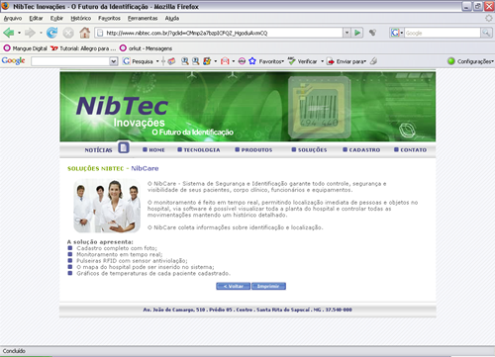

## BlueBean Company

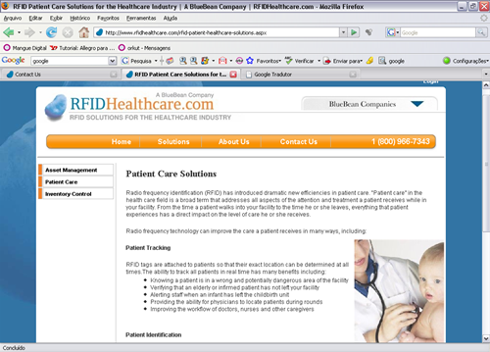

A Empresa Americana BlueBean trabalha com soluções usando RFID, entre elas está o “RFID Healthcare” que é a solução para hospitais. Ela usa etiquetas RFID nos pacientes, permitindo saber a sua localização exata trazendo benefícios como saber se o paciente está na área errada ou em uma área perigosa, alertar quando uma criança deixa a encubadora ou a pediatria, localizar mais facilmente os pacientes em rondas, [...], melhorar a distribuição e gerenciamento de médicos e enfermeiros. As etiquetas colocadas em pacientes permitem também identificar o paciente diminuindo radicalmente possíveis enganos. A BlueBean afirma que a solução tem longo alcance e segurança.

# Referências

**Wilson Web Journal Directory**. Disponível em: <http://vnweb.hwwilsonweb.com/hww/Journals/getIssues.jhtml?sid=HWW%3AGSFT&issn=0018-5868&un=aws57&pw=cobz224946#top>. Acessado em: 6 de março de 2008.

Sachs, K. Guerrero, P. Cilia, M. Buchmann, P. <**RFID Seminar>**. Disponível em: <http://www.dvs.tu-darmstadt.de/publications/pdf/rfidsem_techreport.pdf#page=111>. Acessado em: 7 de março de 2008.

Lin, Scott. <RFID in Health Care> Disponível em: http://www.winmec.ucla.edu/rfid/course/2007s/Reports/RFID%20in%20Health%20Care.pdf

GUINARD, DOMINIQUE. **Building a Smart Hospital using RFID technologies**. Disponível em: http://diuf.unifr.ch/people/guinard/docs/wp_smarthospital.pdf. Acessado em: 7 de março 2008.